暨南大学本科实验报告专用纸
课程名称 高级语言程序设计实验 成绩评定
实验项目名称 验证实验 指导教师 张鑫源
实验项目编号 127 实验项目类型 实验地点
学生姓名 张诗宇 学号 2019054001
学院 智能科学与工程学院 专业 信息安全
实验时间 2020 年 5 月 18 日 上 午～ 5月 19 日 下午 温度 ℃湿度
- 实验目的
- 实验内容和要求
设计实验探讨值传递和引用传递两种参数传递方式的差别，并结合实验结果在实验报告中对两种方式的机制做出说明。
注意事项：
- 设计合理的输出展示结果；
- 主要仪器设备
仪器：计算机
实验环境：visual studio
- 源程序
文件 file 1.c：

#include<stdio.h>
int main()
{
extern void f1(int a, int b);
extern void f2(int m[3], int n[3]);
int a = 5, b = 6, m[3] = { 1,2,5 }, n[3] = { 3,4,6 };
int i ;
printf("a=%d\nb=%d\n", a, b);
printf("arry m:");
for (i = 0; i < 3; i++)
printf("%3d", m[i]);
printf("\n");
printf("arry n:");
for (i = 0; i < 3; i++)
printf("%3d", n[i]);
printf("\n\n\n\n形参数值互换后：\n");
f1(a, b);
printf("a=%d\nb=%d\n", a, b);
f2(m, n);
printf("arry m:");
for (i = 0; i < 3; i++)
printf("%3d", m[i]);
printf("\n");
printf("arry n:");
for (i = 0; i < 3; i++)
printf("%3d", n[i]);
return 0;
}

文件 file 2.c：

void f1(int a, int b)
{
int t;
t = a;
a = b;
b = t;
}

文件 file 3.c：

void f2(int m[3], int n[3])
{
int t[3], i;
for (i = 0; i <= 2; i++)
{
t[i] = m[i];
m[i] = n[i];
n[i] = t[i];
}
}
- 实验步骤与调试
- 实验结果与分析

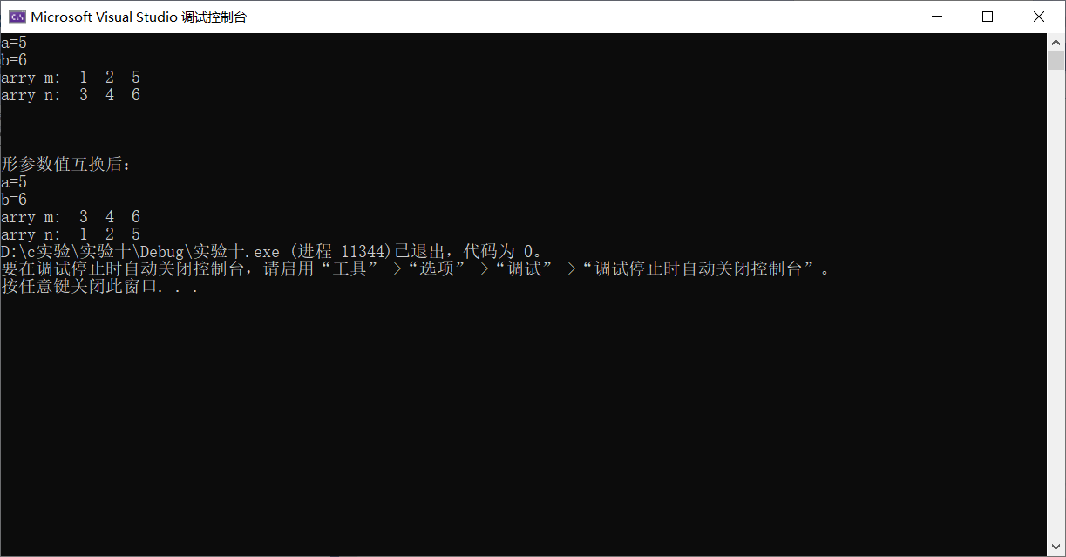
值传递为单向传递，只能由实参传递给形参，而不能由形参传给实参。是将实参的值复制给形参，对形参的任何操作都不会影响实参。
引用传递，传递的为地址，两参数共占同一段内存单元，所以改变形参值实参的值也会改变。
暨南大学本科实验报告专用纸(附页)

